*桔梗会広報２０２４*

同窓生の皆さんこんにちは、202４年度桔梗会(同窓会)の活動等をご報告いたします。

昨年より広報を通して皆さんとの交流を始めました、桔梗会では皆さんから頂いた会費を基に母校の発展に寄与しています。会の年間活動のご報告、育英大学・育英短期大学の活動状況、主な部活動の活躍状況などをお知らせいたします。

桔梗会や母校の活動状況などを通して、大学・短大についてのご理解ご支援のご継続をお願いいたします。

１　桔梗会活動報告

　　6月21日　役員総会　５年度事業・決算・監査報告

６年度事業計画・予算の承認、役員の承認

桔梗祭(文化祭)参加方針の決定

予算の活用方針検討（＊桔梗祭補助・同窓会活動補助を追加）

　　　　　　　　　　　　　　　　　　　　　　　＊同窓会活動補助とは、同窓会開催にあたり補助を行います。

9月13日　役員会　　　桔梗祭参加内容決定 10月2６日(土)に参加

会長ご逝去に伴い、会長代理の承認

役員改選及び役員・幹事の増員について検討

　　10月2６日　桔梗祭　 桔梗会ブースを設営

同窓生との交流、来客者(子ども等)の体験スペースとして解放

折り紙・フォトフレーム作り・メッセージカード作成・カードゲーム等

お茶・ジュース・お菓子等でおもてなし

今年も多くの来場者や卒業生親子等で盛況でした！

同窓会写真

桔梗会ブース

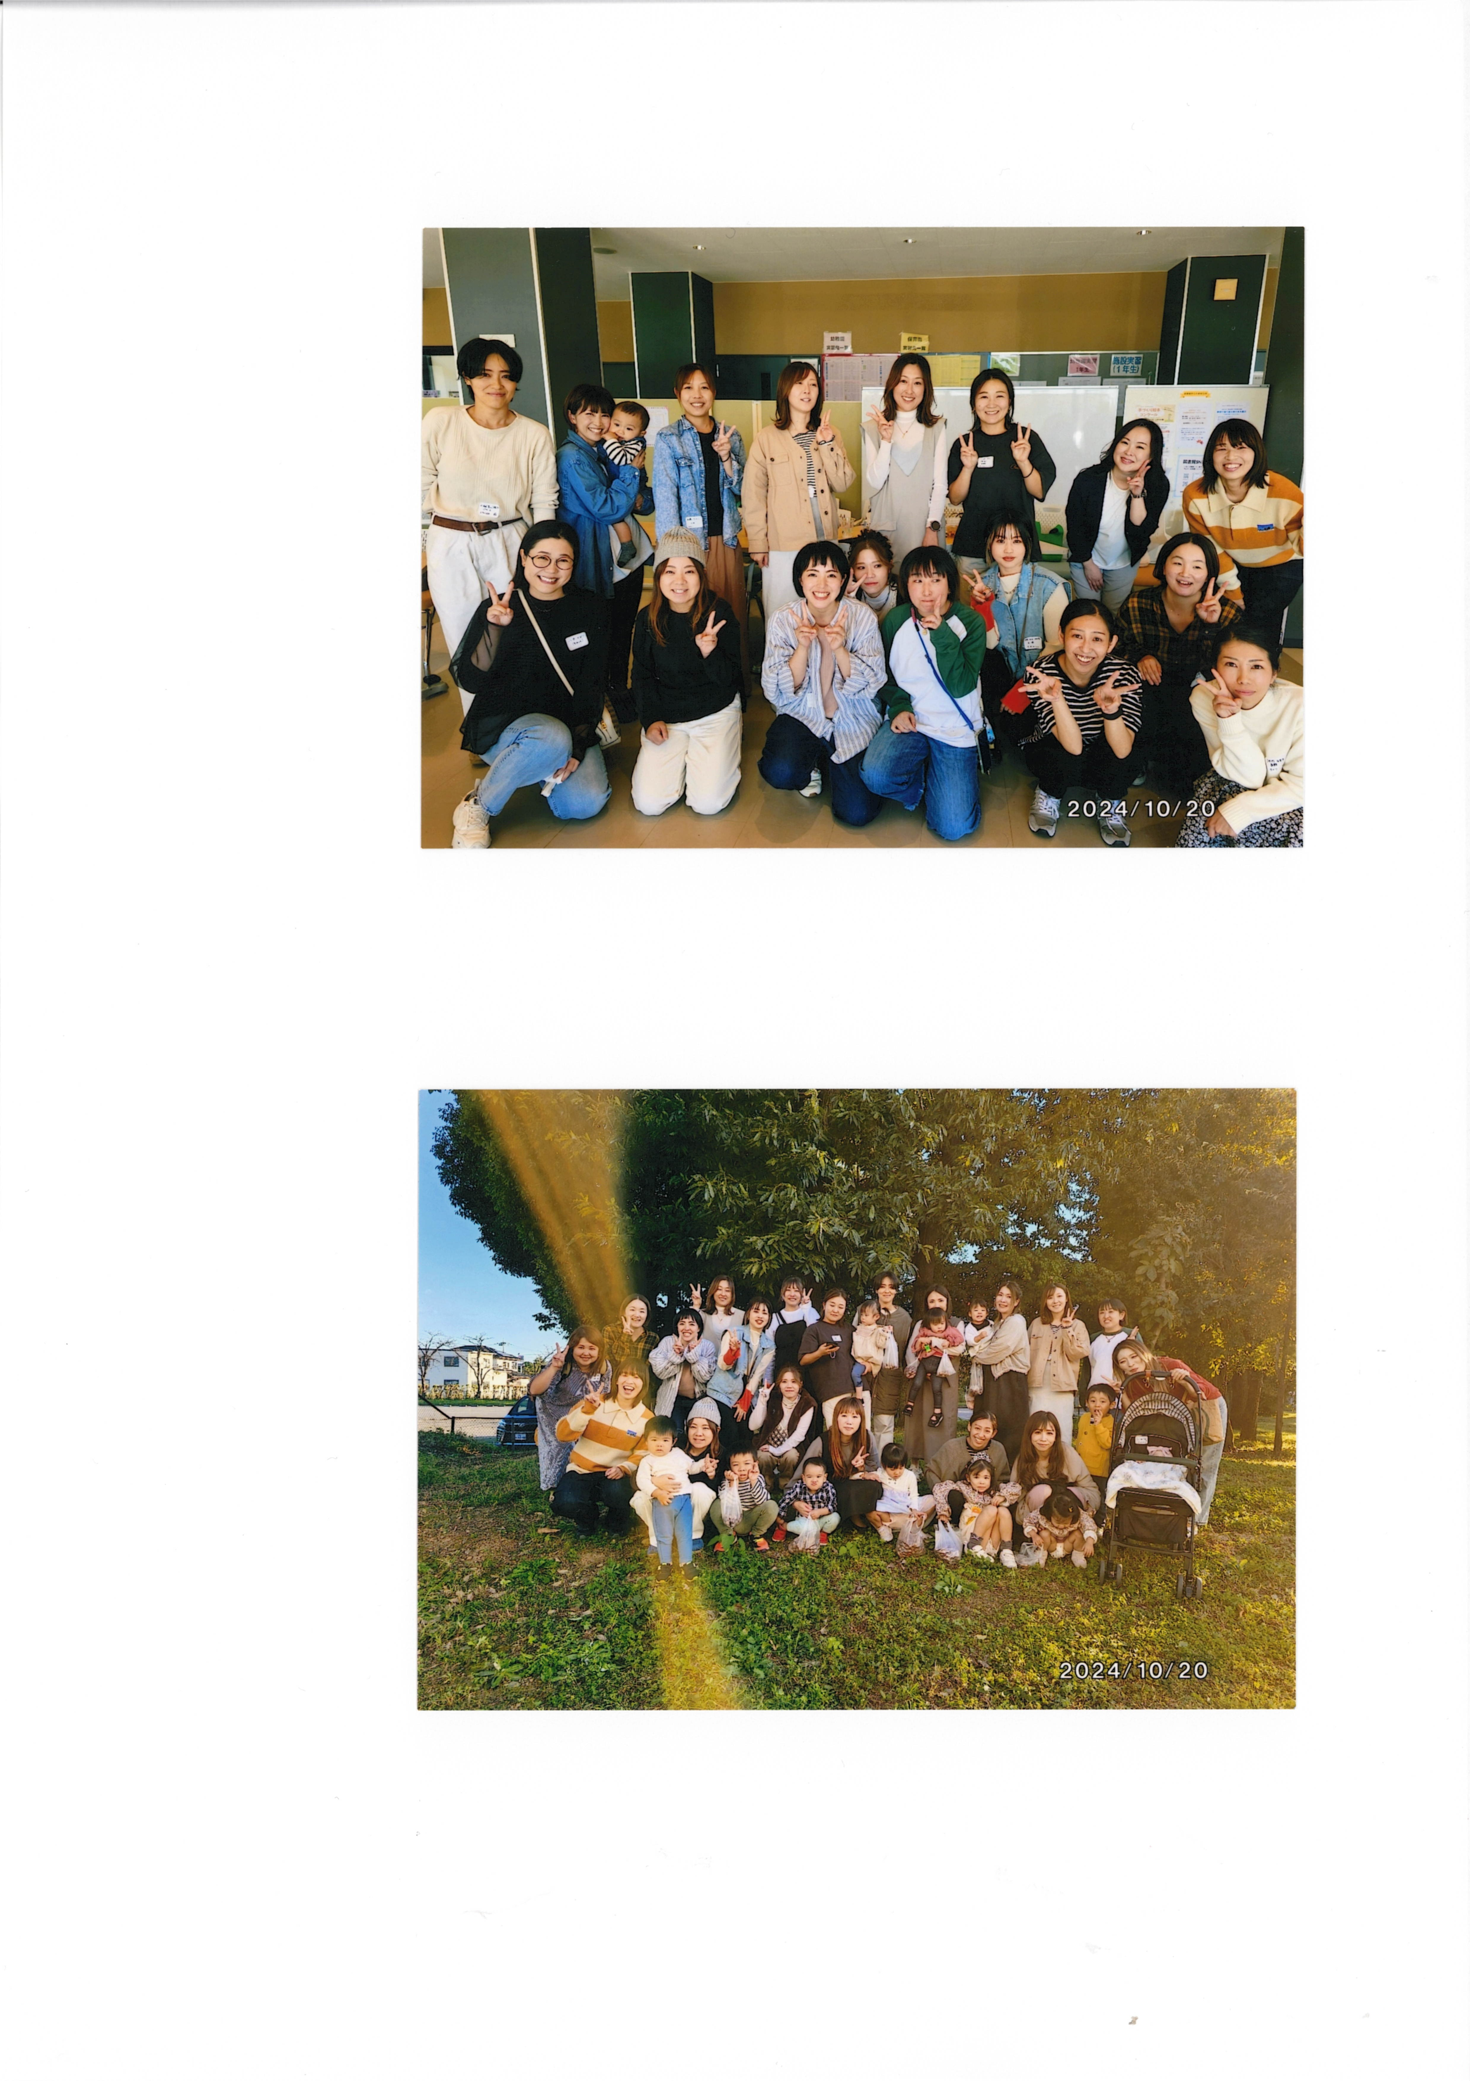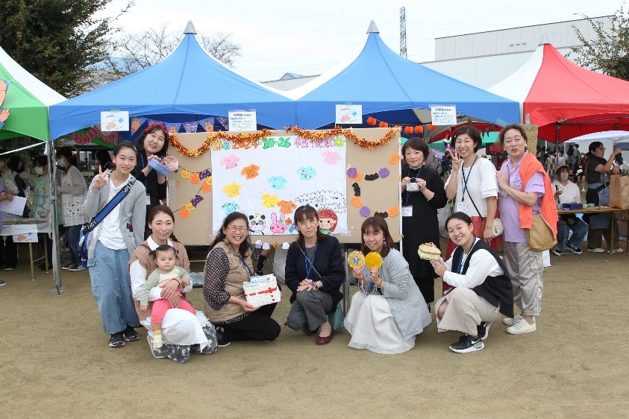

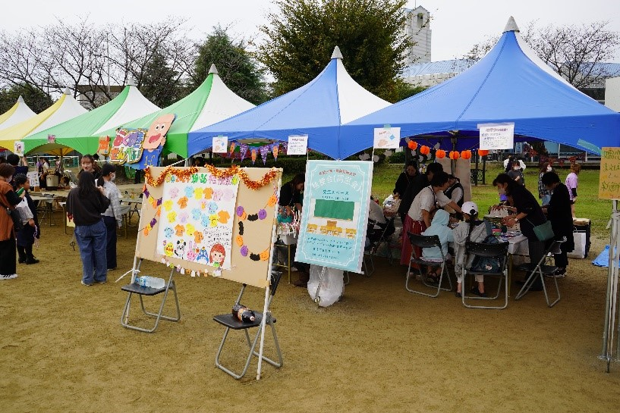

*久しぶりで楽しく、賑やかでした！*

大学・短大への助成（２０２４実績額）

　　学生会助成　　　　　　　：　６００，０００円（卒業パーティー経費・桔梗祭補助）

　　教育環境整備補助　：　２００，０００円

卒業生への記念品　：　４１０，２５６円　サーモス・タンブラー

激励金・祝い金　　　　：　２00，０００円　入学式・卒業式生花、レスリング世界選手権大会入賞祝金

キャンパスカミングデー（大学祭）事業支援　：　７１，２７７円

オリンピック支援金　：　1,000，０００円　2023大学卒業生2名(大学職員) パリオリンピック出場

２　育英大学・育英短期大学の活動報告

各方面で活気ある行事が行われています。

　　共　　通　： 入学式、卒業式

大　　学 ： 球技大会、オープンキャンパス、幼児教育実習・保育実習、海外留学・研修

　　短　　大 ：　体育大会、オープンキャンパス、幼稚園教育実習・保育実習、海外留学・研修

　　学生会 ：　桔梗祭、県内私立大学スポーツ大会、一人暮らし交流会、七夕イベント、クリスマス会

新年会、卒業パーティー

３　クラブ・同好会の主な活躍状況

　　今年度は３５団体のクラブ・同好会が活動しています、その中で主な活躍をご紹介いたします。

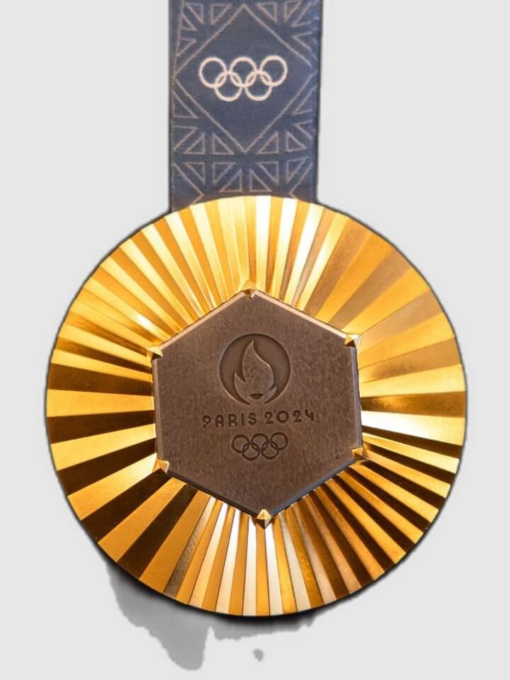男子・女子レスリング部

　　2023大学卒業生(大学職員)2名 パリオリンピック出場

　　　　57kg級金メダル 櫻井つぐみ、62kg級金メダル 元木咲良

　　　　２０２４レスリング世界選手権

　　７２kg級優勝　石井亜海（教育学部４年）、５５ｋｇ級優勝　清岡もえ（教育学部３年）

Ｕ２３レスリング世界選手権

　　６８kg級優勝　石井亜海（同上）

U20世界レスリング選手権スペイン大会

　　65kg級優勝　池畑菜々（教育学部２年）

男子グレコローマン67kg級３位　長谷川虎次郎（教育学部２年）

フリースタイル男子125kg級３位　ﾊﾞﾄﾊﾞﾔﾙ･ﾅﾝﾊﾞﾙﾀﾞｸﾞﾜ（教育学部２年）

Ｕ２０レスリング世界選手権

　　65kg級優勝　池畑菜々（同上）、男子グレコローマン67kg級３位　長谷川虎次郎（同上）

男子グレコローマン125kg級３位　ﾊﾞﾄﾊﾞﾔﾙ･ﾅﾝﾊﾞﾙﾀﾞｸﾞﾜ（同上）

明治杯全日本選抜選手権

７２kg級優勝　石井亜海（同上）、５５ｋｇ級プレーオフ勝利　清岡もえ（同上）

　　　　全日本大学グレコローマン選手権

　　　　　　5階級優勝、団体優勝

　　女子バレーボール部

　　　　　関東大学バレーボーグリーグ3部　春季リーグ３位

42回全日本６人制クラブカップ女子選手権大会　県予選会　優勝

42回全日本クラブカップ女子選手権大会本戦トーナメント出場

　　陸上競技部

箱根駅伝予選会参加　3１位／４３校

　　　　　第103回関東学生陸上競技対抗選手権大会２部 ４００ｍ・棒高跳　優勝　、　棒高跳３位

　　和太鼓部・ハワイアン部・ダンス部・ハニーキッズ

　　　　　各地域・施設等へ多くの出前公演、群馬マラソン応援団参加、和太鼓・ダンス部合同発表会等

**　　　　　学内外行事に積極的に参加し、活躍しています。

　　男子サッカー部

　　　　　関東大学サッカーリーグＮｏｒｔｅ3部　現在3位

上記以外のクラブ・同好会　　学内外において活発に活動しています。